T0NKDGM5 路線建檔

巡檢公司、巡檢廠處及巡檢課別是可以變動的嗎?這些數據從哪獲得？巡檢公司、巡檢廠處由登入資訊帶出，課別自行輸入建檔

顯示建檔異常項目是如何操作，有沒有Logic提供?

此點請忽略

T0NKDGD5_1

T0NKDGD5_2

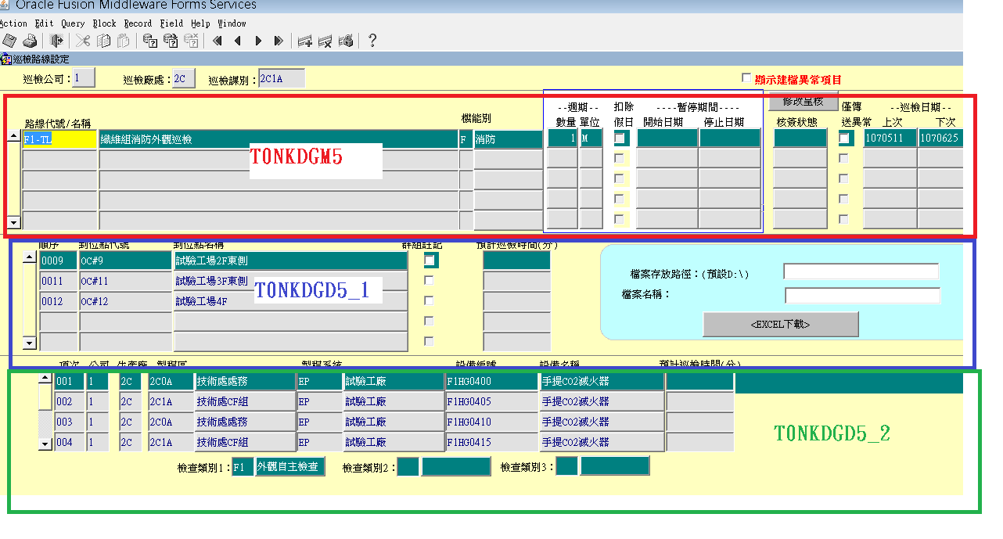

<Excel 下載>這個是如何操作, 也要我們開發嗎?供下載該課建檔之資料，請協助開發

T0NKDGM5, T0NKDGD5_1及 T0NKDGD5_2可以新增、刪除及更新數句嗎?此為建檔螢幕，皆可供新增、修改、刪除

到位點中文由T0NKDG04 到位點對照檔**轉出**

檢查類別1、2及3是如何操作?可以更改的嗎?數據也是從T0NKDGD5_2來的嗎? 檢查類別於建檔時輸入，並由PACKAGE p0nkdg01查核轉出中文名稱，該欄位也是T0NKDGD5_2的欄位

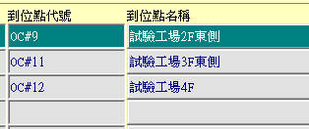

紅框中文皆由**PACKAGE** **p0nkdg01 轉出**

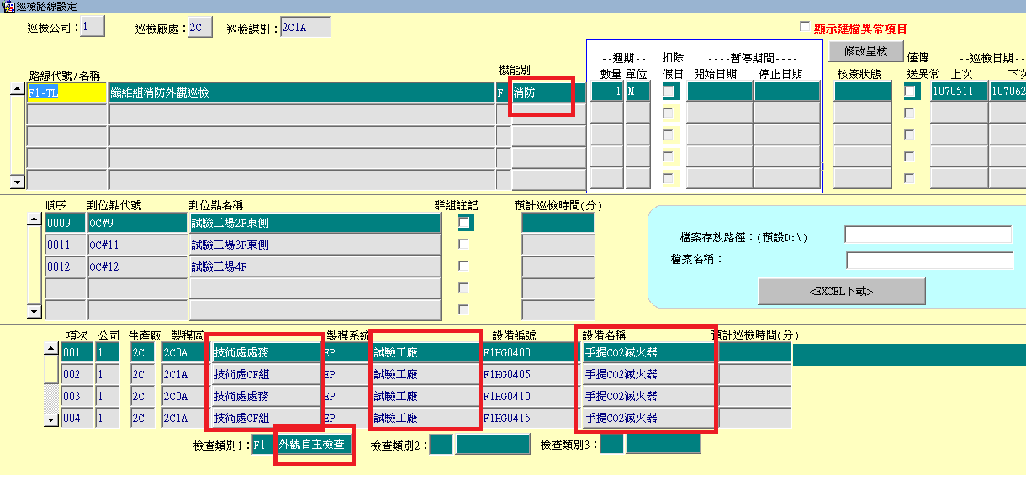

設備編號查核LOV

**select** **distinct** **x.co**,**x.pmfct**,**x.mpz**,**x.mpsys**,**x.eqno** **from** **t0nkdgd2_1** **x**

**where** **x.opco**=:**b0.opco** **and** **x.oppld**=:**b0.oppld** **and** **x.opdp**=:**b0.opdp** **and** **x.co**=**nvl**(:**b3.co**,**x.co**)

**and** **x.pmfct**=**nvl**(:**b3.pmfct**,**x.pmfct**) **and** **x.mpz**=**nvl**(:**b3.mpz**,**x.mpz**) **and** **x.mpsys**=**nvl**(:**b3.mpsys**,**x.mpsys**)

**and** **x.cycqty**=**nvl**(:**b05.cycqty**,:**b05.cycqty**) **and** **x.cycun**=**nvl**(:**b05.cycun**,**x.cycun**)

